《面向对象程序设计》 实验五（综合实验一）
11/01 ~ 12-08
实验题目：设计开发一个简易图形编辑器
实验目的：掌握完整的窗口应用的开发过程，综合运用SDK编程已经学过的知识。
实验要求：

A、基本功能要求
- 交互式绘制图形（至少包括线、矩形和文本），绘制完成的图形能够正确地重现
- 绘制结果可以正确持久化（存储到文件、从文件中读出）
- 最终交付的工程中至少包含两个源文件(.cpp文件，即除主程序外，将部分函数分离到单独的源文件)、一个rc文件
“文本”
程序实现后可交互式绘制如下图所示的图形：
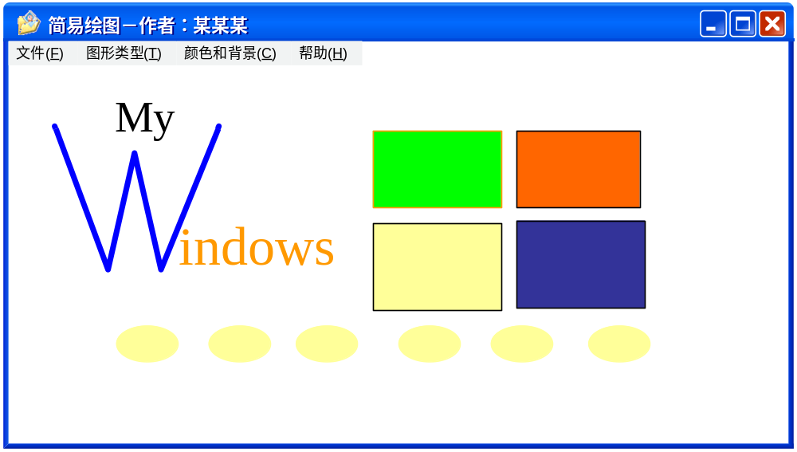
用“线”绘制
用“矩形”绘制

B、高级要求
用“椭圆”绘制
- 线、矩形、文本的颜色（线色和填充色）、文本字体可调。
- 能够通过鼠标点击选中图形，并进行属性的修改，修改的内容可包括：
    - 位置
    - 大小
    - 颜色
    - 线型
    - 字体（对应文本图元而言）
- 能够删除选中的图形

C、制品要求
本次实验为综合实验，实验完成后须上交：
- 实验报告：实验过程、实验结果的相应描述
- 程序文件（工程文件、源文件、资源文件）。
实验报告和程序的最后上传时间为 12月08日21：30。
将程序和文档压缩成名为样式为“班级_学号_姓名_日期.rar”的文件上传到服务器。上传文件中不需包含可执行文件、不要包含DEBUG等子目录（上传的rar文件应小于2MB）。

综合实验一提示（仅供参考）：

提示A、数据结构定义
typedef struct MyLine // 线
{
POINT ptS; // 或用 int x1; int y1;
POINT ptE; // 或用 int x2; int y2;
COLORREF color; // 或用 LOGPEN penInfo;
int penWidth;
int penStyle;
}MYLINE, *PMYLINE;

typedef struct MyEllipse // 椭圆
{
RECT rect; // 外接矩形
COLORREF lineColor; // 线色
COLORREF brushColor; // 刷色
// ……线型、刷型等
}MYELLIPSE, *PMYELLIPSE;

利用上述数据结构绘制图形的函数：
void DrawMyLine(HDC hdc, PMYLINE pLine) // 绘制一条线
{
HPEN hPen = CreatePen(pLine->penStyle, pLine->penWidth, pLine->color);
HPEN hPenOld = (HPEN)SelectObject(hdc, hPen);
MoveToEx(hdc, pLine->ptS.x, pLine->ptS.y, NULL);
LineTo(hdc, pLine->ptE.x, pLine->ptE.y);
SelectObject(hdc, hPenOld);
DeleteObject(hPen);
}

void DrawMyLines(HDC hdc, PMYLINE pLines, int iCount)
{
for (int i=0; i<iCount; i++)
{
DrawMyLine(hdc, &pLines[i]);
}
}
注意：上述两个函数都使用了类型PMYLINE的参数，一个用于传递单条线，另一个用于传递一组线。这个例子可以说明指针指向的内容需要编程者自己非常清楚，到底是指向一个变量，还是指向数组（一批变量）。

参考上述函数可以编写绘制椭圆、矩形的函数。在椭圆、矩形绘制函数中，除设定笔型外，还要设定相应的刷型，设定和移除的方法与笔型类似。

提示B、文本数据结构
文本的输入要考虑字符串长度问题。相对而言，文本的处理需要更多的思考。
根据自己的理解，可以考虑采用下列两个数据结构的一种：
typedef struct MyText
{
RECT rect; // 外接矩形
COLORREF lineColor; // 文本色
char* pBuffer; // 指针方式文本缓冲区，根据输入文本长度申请内存
}MYTEXT, *PMYTEXT;
typedef struct MyText1
{
RECT rect; // 外接矩形
COLORREF lineColor; // 文本色
char buffer[64]; // 固定长度文本缓冲区，只能接收小于64的字符串
}MYTEXT1, *PMYTEXT1;
使用第一种文本结构（MYTEXT）需要处理缓冲区申请、释放，并且存储到文件时需要分别处理结构中的各个变量，但这种方式能够适应任意的文本输入情况；
使用第二种文本结构（MYTEXT1）非常简单，但输入内容长度受限。采用这种结构，数据处理能力受到限制，但带来的好处是文件输出、读入非常容易，只需要将整个结构一次性处理即可。
如果对缓冲区及动态内存申请的使用有一定的理解，使用第一种处理方式能提高对指针的驾驭能力。

提示C、数据管理
采用集中管理所有图元还是每类图元单独管理是需要认真思考的问题。建议从一类图元开始管理，逐步扩展到所有的图元都能够得到有效的管理。
管理一类图元时，需要有变量记录缓冲区大小、当前绘制的此类型图元的总个数，当缓冲区满时重新申请更大的缓冲区，然后将内容搬移到新缓冲区中（可以考虑用memmove函数），之后再释放原来的缓冲区。
程序退出时应注意释放所有缓冲区。
从文件读出时，应先释放缓冲区当前的内容。然后每从文件中读出一个图元的数据，就如同交互式绘制了一个图元一样处理，将读出的内容添加到缓冲区即可，缓存区的大小管理等都应该与交互式绘制过程中相同。
建议在数据管理及绘制处理方面自行编写如下所列的函数：
ClearBuffer
AddNewElement
DrawAllElement
通过编写函数使代码整体更优雅。

提示D、类的使用
如果对类使用有一定把握的话，可以将线、矩形、椭圆、文本以及数据管理写成类，逐渐向面向对象编程过渡。

